**Evaluación Formativa Fase 2**

**Nombre: Informe avance Proyecto APT**

| **Sigla** | **Nombre Asignatura** | **Tiempo Asignado** | **% Ponderación** |
| --- | --- | --- | --- |
| **PTY4614** | **Capstone** | Semana 7 | **0%** |

1. **Agente evaluativo**

| **X** | **Heteroevaluación** |  |  | **Coevaluación** |  |  | **Autoevaluación** |
| --- | --- | --- | --- | --- | --- | --- | --- |

1. **Tabla de Especificaciones**

| **Resultado de Aprendizaje** | **Indicador de Logro (IL)** | **Indicador de Evaluación (IE)\*** | **Ponderación Indicador Logro** | **Ponderación Indicador de Evaluación** |
| --- | --- | --- | --- | --- |
| **RA2**  Desarrolla el Proyecto APT, según los estándares de calidad establecidos por la disciplina. | IL 2.1  Desarrolla las actividades planificadas del proyecto APT, incluyendo las evidencias que cumplen con los estándares definidos por la disciplina. | 1. Propone ajustes al Proyecto APT considerando dificultades, facilitadores y retroalimentación. | 80 | **20** |
| 2. Aplica una metodología que permite el logro de los objetivos propuestos, de acuerdo a los estándares de la disciplina. | **20** |
| 3. Genera evidencias que dan cuenta del avance del Proyecto APT, de acuerdo a los estándares definidos por la disciplina. | **40** |
| **IL 2.4**  Cumple con los indicadores de calidad requeridos en la presentación del informe de avance y final de acuerdo a estándares definidos por la disciplina. | 4. Cumple con los indicadores de calidad requeridos en la presentación del informe de avance y final de acuerdo a estándares definidos por la disciplina. | 10 | **10** |
| 5. Comunica de forma escrita usando el idioma inglés en situaciones socio- laborales a un nivel intermedio alto en modalidad intensiva. | **10** |
| **Total** | | | **100%** | **100%** |

Para evaluar el logro del IL 2.4, el/la docente deberá revisar si el Informe de Avance del Proyecto APT entregado cumple con los indicadores de calidad disciplinarios, propios de las competencias del Perfil de Egreso de la Carrera que están involucradas en el Proyecto. Para ello, deberá seleccionar de la siguiente tabla aquellos indicadores de calidad propios de cada una de las competencias del perfil de egreso que se está desarrollando en el Proyecto presentado y determinar si estos están o no presentes en la propuesta.

| **Competencia del Perfil de Egreso** | **Indicadores de Calidad** |
| --- | --- |
| **Realizar pruebas de certificación tanto de los productos como de los procesos utilizando buenas prácticas definidas por la industria.** | 1.1 Diseña pruebas de validación tanto de los productos como de los procesos utilizando buenas prácticas definidas por la industria. |
| 1.2 Aplica Pruebas de validación tanto de los productos como de los procesos utilizando buenas prácticas definidas por la industria. |
| 1.3 Desarrolla mejoras al producto en base al resultado de las mismas. |
| **Gestionar proyectos informáticos, ofreciendo alternativas para la toma de decisiones de acuerdo a los requerimientos de la organización.** | 2.1 Planifica proyectos informáticos, ofreciendo alternativas para la toma de decisiones de acuerdo a los requerimientos de la organización. |
| 2.2 Controla proyectos informáticos, ofreciendo alternativas para la toma de decisiones de acuerdo a los requerimientos de la organización. |
| **Construir modelos de datos para soportar los requerimientos de la organización de acuerdo a un diseño definido y escalable en el tiempo.** | 3.1 Diseña modelos de datos para soportar los requerimientos de la organización de acuerdo a un diseño definido y escalable en el tiempo. |
| 3.2 Implementa modelos de datos para soportar los requerimientos de la organización de acuerdo a un diseño definido y escalable en el tiempo. |
| **Desarrollar una solución de software utilizando técnicas que permitan sistematizar el proceso de desarrollo y mantenimiento, asegurando el logro de los objetivos.** | 4.1 Construye una solución de software utilizando técnicas que permitan sistematizar el proceso de desarrollo y mantenimiento, asegurando el logro de los objetivos. |
| 4.2 Integra los distintos componentes de una solución de software utilizando técnicas que permitan sistematizar el proceso de desarrollo y mantenimiento, asegurando el logro de los objetivos. |
| 4.3 Implanta una solución de software utilizando técnicas que permitan sistematizar el proceso de desarrollo y mantenimiento, asegurando el logro de los objetivos. |

1. **Instrucciones para el/la estudiante**

| Esta es una evaluación que corresponde a una entrega de encargo de carácter formativo*,* por lo que no tieneponderaciónsobre la nota final de la asignatura.  La evaluación se realiza en la **séptima semana** de la asignatura y se lleva a cabo de manera **grupal (2 o 3 integrantes)** en el taller de proyectos.  **Tu informe debe contener:**   * Ajustes a la propuesta considerando dificultades, facilitadores y la retroalimentación. * Metodología de trabajo que permita alcanzar metodología y sea pertinente con los requerimientos disciplinares. * Evidencias que dan cuenta del avance del proyecto.   **Además, debe cumplir con:**   * Los indicadores de calidad requeridos en la presentación del diseño del proyecto APT.   **Aspectos formales:**   * Respeta las reglas de redacción y ortografía. * Utilización precisa de lenguaje técnico de acuerdo a lo requerido por la disciplina. * Formato informe técnico: Portada, índice, abstract, desarrollo de ingeniería, conclusiones y reflexiones individuales.   Letra: Arial, verdana o calibri  Tamaño: 11 o 12  Interlineado: 1,0 o 1,5 según corresponda  Número de página  Fuente o bibliografía (Si corresponde)  Anexo de evidencia (Si corresponde)  La siguiente pauta será aplicada por el/la docente de la signatura para evaluar de manera formativa el informe de avance de tu proyecto APT.  A partir de esta evaluación, el/la docente te retroalimentará sobre cómo mejorar tu proyecto para que puedas identificar las fortalezas y aspectos por mejorar, con el fin de ajustarlo para la entrega del informe final del Proyecto APT. |
| --- |

**Pauta de Evaluación**

**Pauta tipo: Rúbrica**

| **Categoría** | **% logro** | **Descripción niveles de logro** |
| --- | --- | --- |
| **Completamente Logrado** | **100%** | Demuestra logro destacado en todos los aspectos evaluados en el indicador. Se considera como el punto óptimo dentro del rango competente. |
| **Logrado** | **60%** | Demuestra logro en los elementos básicos del indicador, las omisiones, dificultades o errores le permiten ser considerado competente. |
| **Logro incipiente** | **30%** | Presenta importantes omisiones, dificultades o errores que no permiten evidenciar los elementos básicos del logro del indicador, por lo que no puede ser considerado competente. |
| **No Logrado** | **0%** | Presenta ausencia o incorrecto logro de los aspectos evaluados en el indicador. |

| **Indicador de Evaluación** | **Categorías de Respuesta** | | | | **Ponderación del Indicador de Evaluación** |
| --- | --- | --- | --- | --- | --- |
| **Completamente Logrado (100%)** | **Logrado (60%)** | **Logro incipiente**  **(30%)** | **No logrado**  **(0%)** |
| 1. Propone ajustes al Proyecto APT considerando dificultades, facilitadores y retroalimentación. | Señala los ajustes que realizó o realizará y los justifica considerando las dificultades, facilitadores y retroalimentación del docente. | Señala los ajustes que realizó o realizará y los justifica considerando las dificultades, facilitadores o retroalimentación del docente. | Señala los ajustes que realizó o realizará, pero no los justifica. | No incluye ajustes ni justifica por qué mantiene su plan inicial. | **20** |
| 2. Aplica una metodología que permite el logro de los objetivos propuestos, de acuerdo a los estándares de la disciplina. | Aplica la metodología definida de acuerdo a los estándares de la disciplina, alcanzando los objetivos propuestos para el avance del proyecto. | Aplica la metodología definida de acuerdo a los estándares de la disciplina, pero no se observa el cumplimiento de objetivos propuestos para el avance del proyecto. | Aplica la metodología definida cumpliendo parcialmente con los estándares de la disciplina y con los objetivos propuestos para el avance del proyecto. | Aplica la metodología definida sin cumplir los estándares de la disciplina ni los objetivos propuestos para el avance del proyecto. | **20** |
| 3. Genera evidencias que dan cuenta del avance del Proyecto APT, de acuerdo a los estándares definidos por la disciplina. | Presenta evidencias de avance que cumplen los estándares de la disciplina. | Presenta evidencias de avance que requieren ajustes menores de acuerdo a los estándares de la disciplina. | Presenta evidencias de avance que requieren ajustes mayores de acuerdo a los estándares de la disciplina. | Presenta evidencias de avance que no cumplen los estándares de la disciplina. | **40** |
| 4. Cumple con los indicadores de calidad requeridos en la presentación del informe de avance y final de acuerdo a estándares definidos por la disciplina. | El informe cumple con el 100% de los indicadores de calidad disciplinarios requeridos en el desarrollo del Proyecto APT. | El informe cumple con el 60% de los indicadores de calidad disciplinarios requeridos en el desarrollo del Proyecto APT. | El informe cumple solo con el 30% de los indicadores de calidad disciplinarios requeridos en el desarrollo del Proyecto APT. | El informe no cumple con los indicadores de calidad disciplinarios requeridos en el desarrollo del Proyecto APT. | **10** |
| 5 Comunica de forma escrita usando el idioma inglés en situaciones socio- laborales a un nivel intermedio alto en modalidad intensiva. | Redacta los apartados solicitados en inglés, comunicando en un 100% en un nivel intermedio alto según lo solicitado. | Redacta los apartados solicitados en inglés, comunicando en un 60% en un nivel intermedio alto según lo solicitado. | Redacta los apartados solicitados en inglés, comunicando en un 30% en un nivel intermedio alto lo solicitado. | Redacta los apartados solicitados en inglés, pero no logra el desarrollo de las ideas solicitadas en un nivel intermedio alto. | **10** |
| **Total** | | | | | **100%** |

PETCARE

Capstone

Integrantes: Cristobal Mendez, Alessandra Arriagada, Christopher Pineda

Profesores: Juan Pablo, Jazna Meza

Sección: 001D

Índice

**Abstract 10**

**Ajustes a la propuesta 10**

**Metodología de trabajo 11**

**Evidencias del avance 12**

# Abstract

**Español:**  
El primer sprint del Proyecto APT permitió avanzar significativamente en la implementación de funcionalidades clave, asegurando la base del sistema. Hasta ahora se han cumplido los 11 primeros requerimientos, incluyendo el registro y autenticación de usuarios, la gestión de perfiles de usuario y mascotas, la asociación de fotografías a los perfiles de mascotas y la visualización de la información relevante de cada mascota. Estos avances consolidan la estructura inicial de la aplicación y permiten establecer flujos de trabajo claros para los siguientes sprints, aplicando ajustes metodológicos y soluciones frente a dificultades técnicas para fortalecer la gestión del proyecto y la coordinación del equipo.

English:

The first sprint of the APT Project made significant progress in implementing key functionalities, establishing the system's foundation. To date, the first 11 requirements have been completed, including user registration and authentication, user and pet profile management, associating photos to pet profiles, and displaying relevant pet information. These advancements consolidate the initial structure of the application and set clear workflows for upcoming sprints, applying methodological adjustments and technical solutions to strengthen project management and team coordination.

# 

# 

# Ajustes a la propuesta

Durante este primer sprint se identificaron **facilitadores y dificultades**:  
 **Facilitadores:**

* Uso de React y Supabase, permitiendo integración rápida entre frontend y backend.
* Disponibilidad de catálogos dinámicos y manejo de imágenes mediante bucket pets.

**Dificultades:**

* Necesidad de reflejar la actualización de imágenes en tiempo real al editar el perfil de mascotas.
* Organización de las imágenes dentro del bucket de Supabase según user_id.

**Ajustes realizados:**

* Se implementó que las imágenes se guarden en carpetas específicas por user_id.
* Se priorizó que la edición de perfiles y actualización de imágenes se realice de forma inmediata en la interfaz y base de datos.

# Metodología de trabajo

Se adoptó un enfoque **híbrido Waterfall-Agile**:

* **Planificación y diseño:** Definición de requerimientos y estructuras de datos.
* **Desarrollo iterativo:** Implementación de funcionalidades por sprint, validando cada requerimiento antes de pasar al siguiente.
* **Control de calidad:** Uso de pruebas unitarias y revisiones de interfaz para asegurar que cada función cumpla con los estándares de usabilidad y seguridad.

# 

# Evidencias del avance

Durante el primer sprint se completaron los **primeros 11 requerimientos**, destacando:

1. Registro y autenticación de usuarios.
2. Recuperación de contraseña.
3. Creación y edición de perfil de usuario.
4. Registro y edición de perfil de mascotas.
5. Asociación de fotografías a mascotas, almacenadas en bucket pets por user_id (usuario).
6. Listado de mascotas por usuario y visualización de perfiles completos.

**Capturas de evidencia (anexos):**

* Pantalla de registro de usuario.

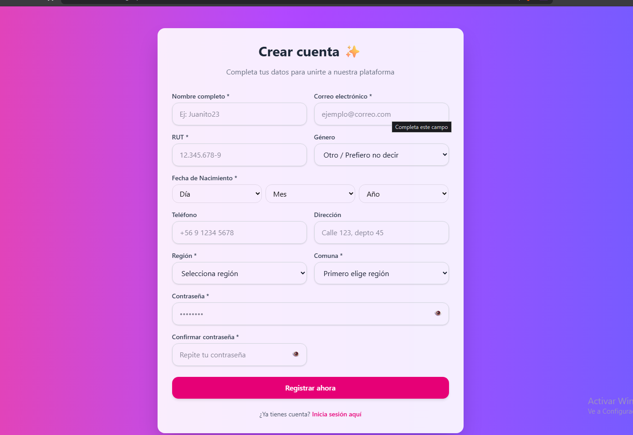

* Perfil de usuario con edición habilitada.

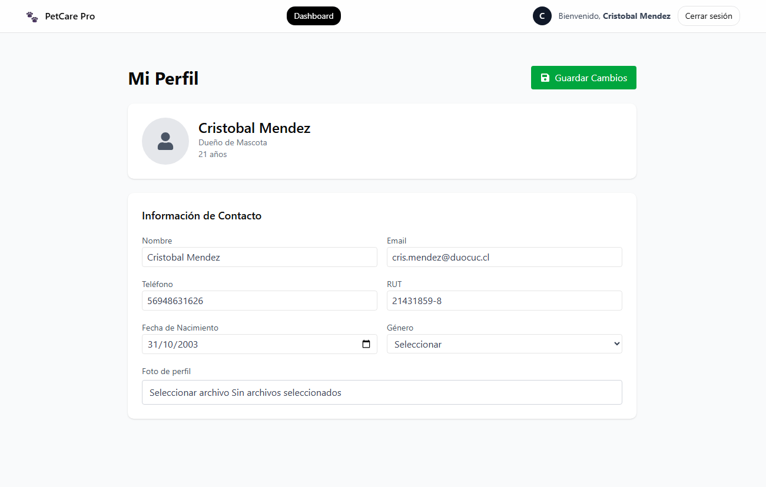

* Perfil de mascota con imagen asociada y posibilidad de actualizarla.

**Perfil de Mascota**

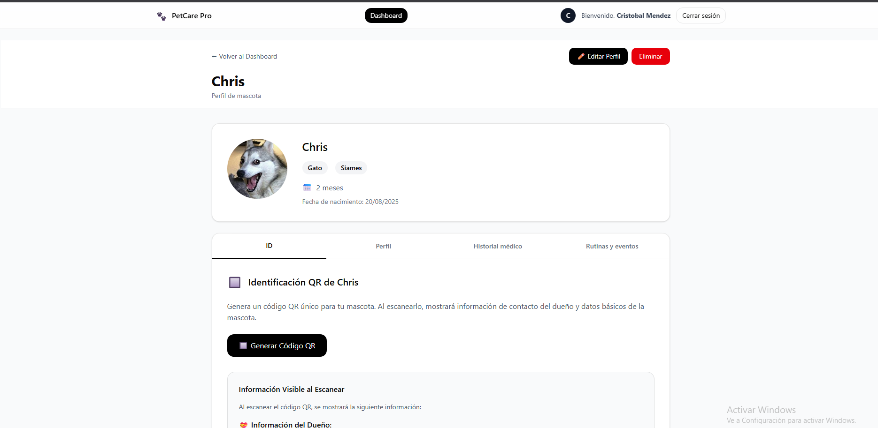

# 

**Perfil de Mascota Editable**

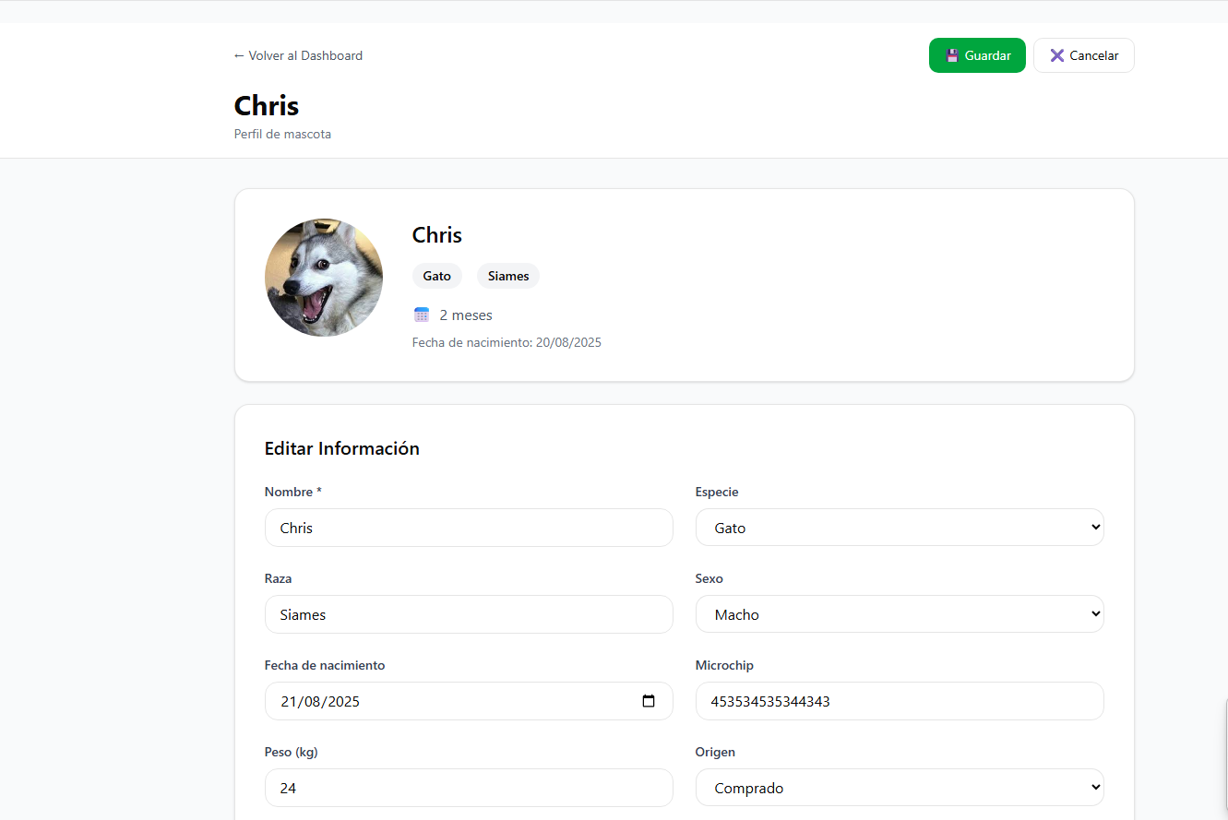

**Conclusiones y reflexiones individuales.**

Cristobal Mendez

El primer sprint del Proyecto APT permitió avanzar significativamente en la implementación de funcionalidades clave, asegurando la base del sistema. Hasta el momento se han cumplido los 11 primeros requerimientos, incluyendo el registro y autenticación de usuarios, la gestión de perfiles de usuario y mascotas, la asociación de fotografías a los perfiles de mascotas y la visualización de la información relevante de cada mascota. Estos avances consolidan la estructura inicial de la aplicación y permiten establecer flujos de trabajo claros para los siguientes sprints. Además, se identificaron ajustes necesarios en la metodología y se aplicaron soluciones eficientes frente a las dificultades técnicas, fortaleciendo la gestión del proyecto y la coordinación del equipo.

El desarrollo del primer sprint me ha permitido comprender mejor mis intereses profesionales en el ámbito del desarrollo de software, la gestión de proyectos y la integración de soluciones de información en aplicaciones prácticas. La experiencia de implementar funcionalidades reales me ha brindado mayor confianza en mis capacidades técnicas y analíticas, al mismo tiempo que me ha mostrado la importancia de la planificación y la adaptación frente a obstáculos imprevistos.

Alessandra Arriagada

Durante el desarrollo del primer Sprint, la disponibilidad de documentación para la biblioteca React fue de gran importancia ya que permitió encontrar un error al momento de iniciar el proyecto con un comando obsoleto, lo que producía problemas de compatibilidad con el framework Tailwind CSS, dejando en claro que el acceso a información mediante blogs y tutoriales de forma gratuita, además de su debida comprensión a través del estudio personal es crucial para un desarrollo integral. Lo mismo se extendió para el backend, para el cual, realizando una investigación de las opciones a Firebase, nos encontramos con Supabase, que contaba con todas las características que nos eran necesarias para manejar principalmente la base de datos y el servicios de autenticación de usuarios.

Con este ambiente de trabajo, generamos lo propuesto para estas primeras dos semanas, cercanos a finalizar todo lo que estaría a disposición del dueño de mascotas, que le permite registrarse como usuario, añadir mascotas a su dashboard, y añadir y editar sus propios datos. Todo esto potenciado por los componentes de React, que acompañado de Tailwind CSS, permitió crear una interfaz limpia y legible. Surgieron errores, principalmente en mi caso, con la configuración del bucket “owners” que almacenaba las imágenes de perfil de los dueños, pero todo fue solucionado a través del establecimiento de nuevas políticas. Desafíos como estos, me han sido importantes para entender de mejor manera como funciona la lógica de permisos en Supabase y que los errores en sí, pueden enseñar mucho más que hacerlo bien en primer lugar, reforzando mi tolerancia a la frustración.

Christopher Pineda

Cerramos esta fase del primer sprint con una base sólida y funcionando: autenticación con Supabase, sincronización de perfiles y el módulo de mascotas con creación, detalle, carga de imágenes y un listado que ya considera el soft delete. También corregimos fricciones de uso que estaban molestando (se hacen las validaciones de los campos y se guarda normalizado; el logout ya no “vuelve” a rutas privadas), y estandarizamos el front con Vite + Tailwind. En el camino tomamos decisiones que mejoran la calidad del proyecto sin alterar su alcance: pasamos de eliminar definitivamente a archivar, encapsulamos la PII en una vista/RPC para no exponerla desde el cliente, y evitamos configuraciones frágiles de Tailwind. Esto da como resultado un sistema más estable y fácil de extender.

Empezamos con poco dominio de React y Supabase, y eso se notó en tropiezos iniciales (RLS 401/403, 404 por la tabla user, validación incorrecta, falta de permisos para hacer cambios en las tablas, problemas de routing en las páginas, falta de campos en la base de datos, problemas con las consultas). Apoyándonos en la documentación y pruebas con un segundo usuario, ordenamos el stack: todas las consultas al schema petcare, políticas RLS claras y una instalación limpia de Tailwind con Vite. Si bien no avanzamos tan rápido como teníamos esperado, si logramos progresar de manera constante en las actividades que nos íbamos proponiendo para finalizar esta primera entrega.